**Python×生成AIトレーニングテキスト**

**第1回：初めてのPython体験**

2025年10月

**第1回：Pythonとは？環境準備とCopilot体験（基本的なファイル操作）**

**📋 研修概要**

* **時間**: 60分
* **対象**: Python未経験のビジネスパーソン
* **目標**: Pythonの基礎とM365 Copilotを使った自動化の第一歩を体験

**1. 【概要・学習目標】**

**🎯 今日の学習目標**

研修終了後、あなたは以下ができるようになります：

1. **Pythonとは何か**、なぜ業務自動化に有効なのかを説明できる
2. **VSCodeとM365 Copilot**の基本的な使い方がわかる
3. **M365 Copilotでコード生成**し、VSCodeで実行できる
4. **基本的なファイル操作**（作成・読み込み・書き込み）のコードを動かせる
5. **エラーが出た際**の基本的な対処法がわかる

**🚀 AI隆盛の今、なぜPythonが必要なのか？**

**例え話：Pythonは「魔法の杖」**

* **Excel** = 手作業で計算する「そろばん」
* **Python** = 何でもできる「魔法の杖」
* **M365 Copilot** = 魔法の呪文を教えてくれる「賢い先生」

**ダイアグラム

AI 生成コンテンツは誤りを含む可能性があります。**

**[図1: AI時代のツール比較図]**

**なぜ今Pythonなのか？**

1. **AI時代の共通言語** - ChatGPTやAIツールの多くがPythonで作られている
2. **業務自動化の最強ツール** - 繰り返し作業を一瞬で終わらせる
3. **学習コストが低い** - 特にM365 Copilotがあれば、日本語で指示するだけ
4. **将来性抜群** - データ分析、AI、自動化すべてに使える

**今日得られるスキル**

✅ Pythonの基本操作  
✅ M365 Copilotを使ったコード生成  
✅ ファイル操作の自動化  
✅ エラー対処の基本

**2. 【具体例】**

**💼 業務自動化の具体例**

**事例1：月次レポート作成の自動化**

**Before（手作業）**: 5時間

* 複数のExcelファイルを開く（30分）
* データをコピー&ペースト（2時間）
* グラフを作成・調整（1.5時間）
* メールで関係者に送信（1時間）

**After（Python自動化）**: 5分

* ボタン一つでファイル処理からメール送信まで完了！

**事例2：顧客リスト整理の自動化**

**Before**: 毎週2時間の手作業

* 重複データの削除
* フォーマットの統一
* 部門別の分類

**After**: 数秒で完了

# こんな感じのコードがM365 Copilotで自動生成されます

# 「顧客リストの重複を削除して部門別に分けて」と指示するだけ

import pandas as pd

# 顧客リストを読み込み

df = pd.read_csv('顧客リスト.csv', encoding='utf-8')

# 重複を削除

df_clean = df.drop_duplicates(subset=['名前', '会社名'])

# 部門別にファイル分割

for dept in df_clean['部門'].unique():

dept_data = df_clean[df_clean['部門'] == dept]

dept_data.to_csv(f'顧客リスト_{dept}.csv', index=False, encoding='utf-8')

print(f'{dept}: {len(dept_data)}件の顧客データを保存')

print('重複削除と部門別分類が完了しました！')

テキスト

AI 生成コンテンツは誤りを含む可能性があります。

**[図2: 業務自動化のBefore/After比較図]**

**事例3：会議資料の自動生成**

**Before（手作業）**: 2時間

* Excelから売上データを確認（30分）
* 電卓で前月比を計算（30分）
* PowerPointでグラフを手作業で作成（45分）
* レイアウト調整とフォーマット統一（15分）

**After（Python自動化）**: 5分

* 売上データから自動でグラフ作成
* 前月比較の自動計算
* PowerPointへの自動挿入

# こんな感じのコードがM365 Copilotで自動生成されます

# 「売上データからPowerPoint資料を自動作成して」と指示するだけ

import pandas as pd

import matplotlib.pyplot as plt

from pptx import Presentation

# 売上データを読み込み

sales_data = pd.read_csv('売上データ.csv')

# グラフを自動生成

plt.figure(figsize=(10, 6))

plt.plot(sales_data['月'], sales_data['売上'])

plt.title('月次売上推移')

plt.savefig('売上グラフ.png')

# PowerPointに自動挿入

prs = Presentation()

slide = prs.slides.add_slide(prs.slide_layouts[1])

slide.shapes.add_picture('売上グラフ.png', 100, 100)

prs.save('月次レポート.pptx')

print('会議資料が自動生成されました！')

**今日はこの第一歩を踏み出します！**

**3. 【環境準備・Copilot体験】**

**🔧 環境確認**

**Step 1: VSCodeの起動**

1. デスクトップの **Visual Studio Code** をダブルクリック

（または、スタートメニューから**Visual Studio Code**をクリック）

1. 画面が開いたら成功！

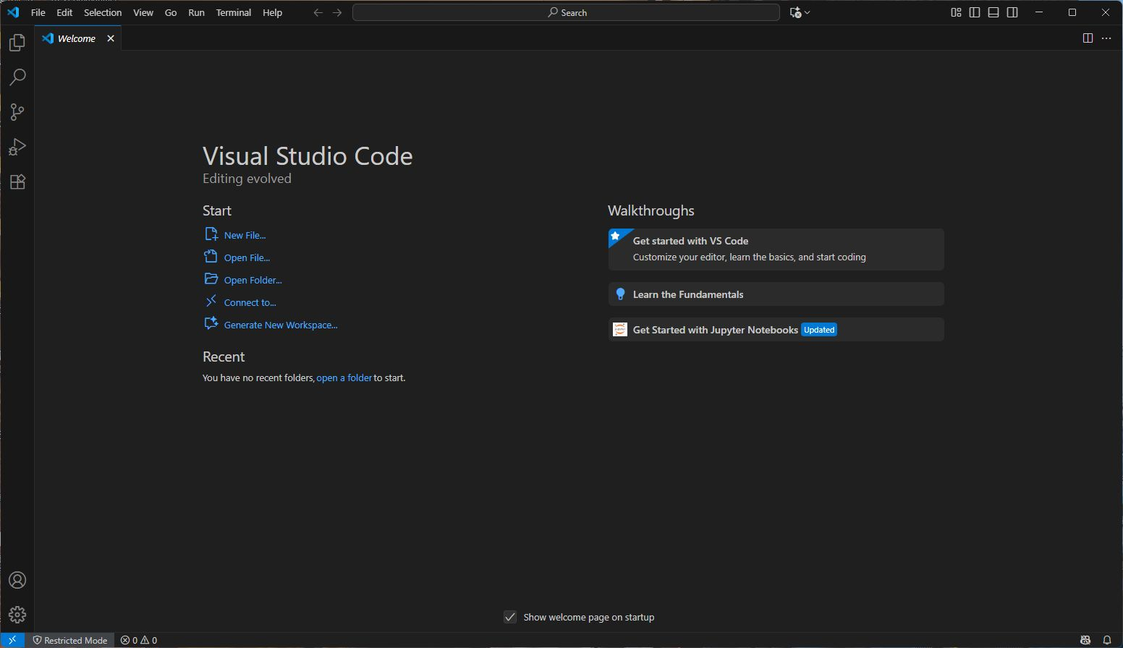

**Step 2: 演習用フォルダーの作成**

1. 「File(ファイル)」から「Open Folder(フォルダーを開く)」を選択

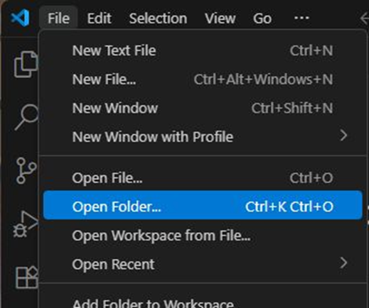

1. フォルダー名を「python_training」と入力

※フォルダーがまだ存在しない場合、「新しいフォルダー」をクリックで作成

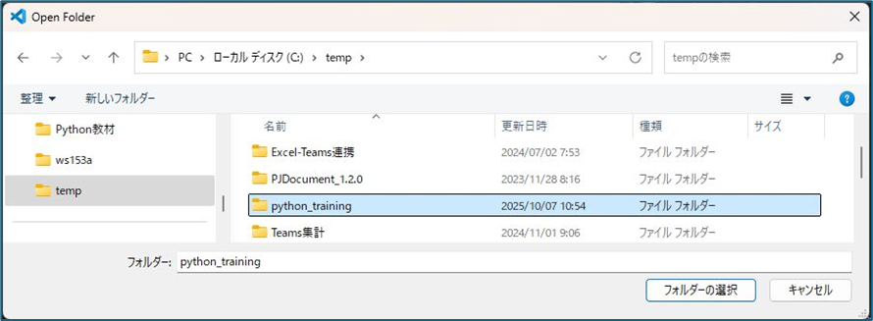

1. 「フォルダーの選択」ボタンで確定

**Step 3: 演習用フォルダーの確認（VSCodeエクスプローラ）**

1. VSCode左側のエクスプローラパネルを確認
2. 「python_training」フォルダーが表示されていることを確認

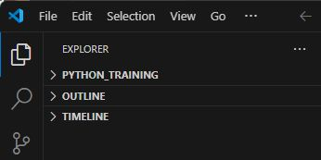

1. フォルダーをクリックして選択状態にする

**Step 4: Python環境の確認**

1. VSCode内で Ctrl + Shift + P を押す

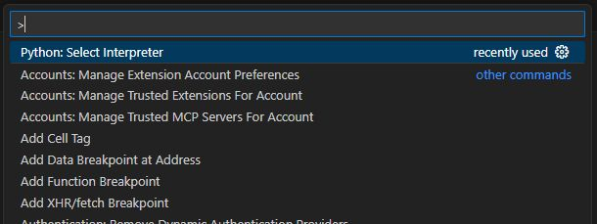

1. 「Python: Select Interpreter」と入力
2. Python 3.x が表示されればOK

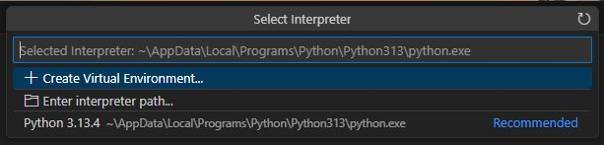

💡 **VSCodeを使う理由**

* **セキュリティが安全** - 会社のPCでも安心
* **無料で高機能** - プロも使う本格的なツール
* **コード実行が簡単** - ボタン一つで動作確認

**🤖 M365 Copilot体験**

**Step 1: VSCodeでファイル準備**

1. 左側エクスプローラで「python_training」フォルダーを選択状態にする
2. 「New File」アイコンを選択

グラフィカル ユーザー インターフェイス

AI 生成コンテンツは誤りを含む可能性があります。

1. ファイル名を「**my_first_python.py**」にする
2. VSCodeエクスプローラでの確認： 左側のフォルダー一覧に「my_first_python.py」が表示されることを確認

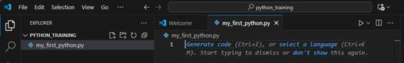

**Step 2: M365 Copilotでコード生成**

1. M365 Copilotを開く
2. 以下のプロンプトを入力：

Pythonで「Hello World」を表示するプログラムを作成してください。

**予想される生成コード：**

print("Hello World")

**Step 3: コードをVSCodeにコピペ**

1. M365 Copilotが生成したコードをコピー
2. VSCodeにペースト
3. F5 キーで実行（または右上の▷ボタン）

**期待される結果：**

**テキスト

AI 生成コンテンツは誤りを含む可能性があります。画面下に「Hello World」と表示されれば成功！**

**注:** M365 Copilotで期待通りの生成コードをなかなか得られない場合、ACNChatを試してみてください（モデルはClaude Sonnet 4を推奨）

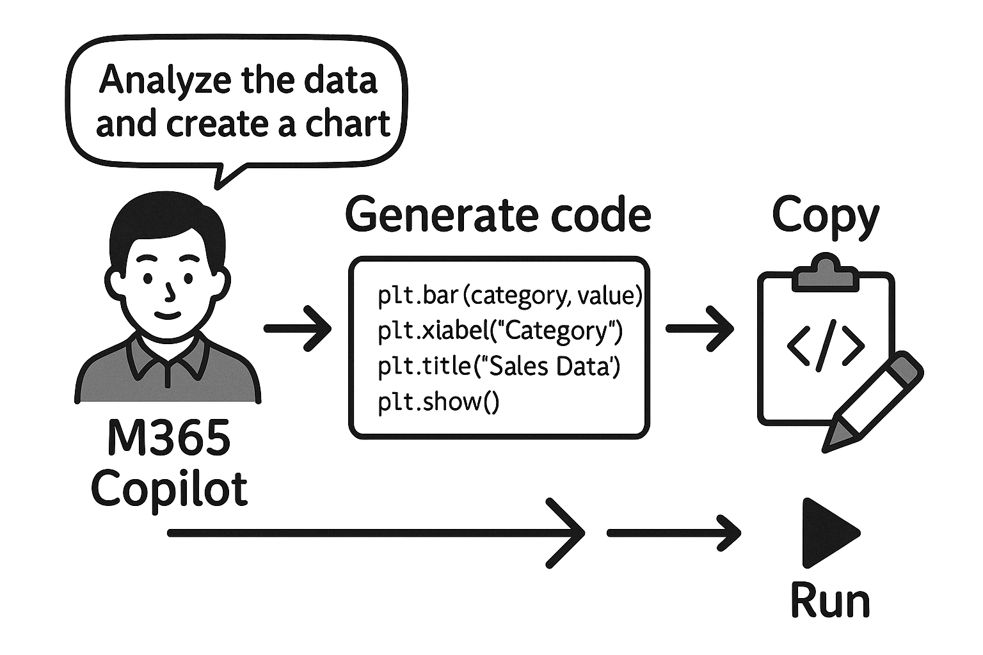

**[図3: M365 Copilotとの対話フロー図]**

**🎉 おめでとうございます！**

あなたは今、このトレーニングで最初のPythonプログラムを実行しました！

**4. 【サンプルコード実習】**

**📝 基本的なファイル操作を体験**

**作業の流れ**:

1. **M365 Copilot**にプロンプト入力
2. **生成されたコード**をコピー
3. **VSCode**にペースト
4. **実行**して動作確認
5. VSCodeエクスプローラでファイル作成を確認

**ダイアグラム

AI 生成コンテンツは誤りを含む可能性があります。**

**[図4: ファイル操作の概念図]**

**実習1: テキストファイルの作成**

**M365 Copilotへのプロンプト**：

Pythonで「業務自動化の第一歩」という内容のテキストファイル（automation_start.txt）を作成するコードを書いてください。日本語文字化け対策も含めてください。

**予想される生成コード**：

with open("automation_start.txt", "w", encoding="utf-8") as file:

file.write("業務自動化の第一歩")

print("ファイルが作成されました！")

**実行方法**：

1. コードをVSCodeにペースト
2. F5 キーで実行
3. VSCodeエクスプローラでの確認： 左側のフォルダー一覧に「automation_start.txt」が出現することを確認

テキスト

AI 生成コンテンツは誤りを含む可能性があります。

1. ファイル内容の確認： ファイルをダブルクリックして内容確認

文字と写真のスクリーンショット

AI 生成コンテンツは誤りを含む可能性があります。

**実習2: ファイルの読み込み**

**M365 Copilotへのプロンプト**：

Pythonでテキストファイル（automation_start.txt）を読み込んで、内容を表示するコードを書いてください。

**予想される生成コード**：

with open("automation_start.txt", "r", encoding="utf-8") as file:

content = file.read()

print(f"ファイルの内容: {content}")

**実習3: ファイルに追記**

**M365 Copilotへのプロンプト**：

Pythonでテキストファイル（automation_start.txt）に今日の日付と「学習開始」を追記するコードを書いてください。

**予想される生成コード**：

from datetime import datetime

today = datetime.now().strftime("%Y年%m月%d日")

with open("automation_start.txt", "a", encoding="utf-8") as file:

file.write(f"\n{today} 学習開始")

print("追記完了！")

**実行後の確認：**

* VSCodeエクスプローラでの確認： 「automation_start.txt」をダブルクリック
* 追記された内容が表示されることを確認

**実習4: 業務っぽい例**

**M365 Copilotへのプロンプト**：

Pythonで「日報.txt」というファイルを作成し、今日の日付と「Python学習開始」という内容を書き込むコードを作ってください。

**予想される生成コード**：

from datetime import datetime

today = datetime.now().strftime("%Y年%m月%d日")

report_content = f"{today}\n・Python学習開始\n・自動化への第一歩を踏み出した"

with open("日報.txt", "w", encoding="utf-8") as file:

file.write(report_content)

print("日報ファイルを作成しました！")

**実行後の確認：**

1. VSCodeエクスプローラでの確認： 左側のフォルダー一覧に「日報.txt」が出現することを確認
2. ファイル内容の確認： ファイルをダブルクリックして内容確認

**💡 パス指定の注意点**

これまでの実習は演習用フォルダーに出力する前提で進めてきましたが、フルパスを指定することで任意の場所に出力することも可能です。その場合の注意点を以下に述べます。

**Windowsでフルパスを指定する場合の3つの方法：**

**スラッシュ使用（推奨）**

file_path = "C:/Users/田中/Documents/report.txt"

**Raw文字列使用**

file_path = r"C:\Users\田中\Documents\report.txt"

**エスケープシーケンス使用**

file_path = "C:\\Users\\田中\\Documents\\report.txt"

**M365 Copilotへのプロンプト例：**

Pythonで「C:/Users/田中/Documents/日報.txt」にファイルを作成するコードを書いてください。パス指定はスラッシュを使ってください。

**予想される生成コード：**

*# ファイルを作成するコード*

file_path = "C:/Users/田中/Documents/日報.txt"

with open(file_path, "w", encoding="utf-8") as file:

file.write("日報ファイルを作成しました。")

print("ファイルが正常に作成されました。")

**実行後の確認：**

1. 「File(ファイル)」から「Open File(ファイルを開く)」を選択
2. **ファイルが存在することの確認：**ファイル選択ダイアログが開くので指定したパスを選択
3. **ファイル内容の確認：**VSCode上にファイル内容が表示されるので内容確認

**💡 ここで学んだこと**

* **M365 Copilot** = 日本語でプログラムを作ってくれるAI
* **with open** = ファイルを安全に開く魔法の言葉
* **encoding="utf-8"** = 日本語文字化け防止のおまじない

**5. 【実習課題】**

**🎯 チャレンジ：自分だけのファイルを作ろう！**

**課題内容**

M365 Copilotに以下の要件でPythonコードを作ってもらいましょう：

1. **ファイル名**: 「自己紹介_{あなたの名前}.txt」
2. **内容**:
   * あなたの名前
   * 所属部署
   * 「Python学習を開始しました」
   * 今日の日付

**M365 Copilotへのプロンプト例**

Pythonで自己紹介ファイルを作成するコードを書いてください。

ファイル名: 自己紹介_田中太郎.txt

内容: 名前、部署、Python学習開始の宣言、今日の日付を含めてください。

**作業手順**

1. M365 Copilotにプロンプト入力
2. 生成されたコードをコピー
3. VSCodeにペースト
4. 名前と部署を自分の情報に変更
5. 実行して確認
6. **VSCodeエクスプローラでの確認：** 左側のフォルダー一覧に「自己紹介_{あなたの名前}.txt」が表示されることを確認
7. **ファイル内容の確認：** 作成されたファイルをダブルクリックして内容を確認

**⏰ 制限時間: 5分**

わからない時は遠慮なく質問してください！

**6. 【理解度チェック問題】**

**📝 クイズタイム！**

**問題1**

Pythonファイルの拡張子は何ですか？

* A) .txt
* B) .py
* C) .excel

**問題2**

VSCodeでコードを実行するキーは？

* A) F1
* B) F5
* C) Ctrl + S

**問題3**

日本語の文字化けを防ぐためのオプションは？

* A) encoding="japanese"
* B) encoding="utf-8"
* C) encoding="shift-jis"

**問題4**

今日の研修でコードを生成してくれたのは？

* A) VSCode
* B) M365 Copilot
* C) Python

**問題5**

ファイルを安全に開くPythonの書き方は？

* A) open()
* B) with open()
* C) file.open()

**🎯 合格ライン: 5問中3問以上正解**

**7. 【模範解答・トラブルシューティング】**

**✅ 実習課題の模範解答**

**M365 Copilotへのプロンプト**：

Pythonで自己紹介ファイルを作成するコードを書いてください。

ファイル名: 自己紹介_田中太郎.txt

内容: 名前、部署、Python学習開始の宣言、今日の日付を含めてください。

**予想される生成コード**：

from datetime import datetime

name = "田中太郎"

department = "経営企画部"

today = datetime.now().strftime("%Y年%m月%d日")

content = f"""名前: {name}

所属部署: {department}

Python学習を開始しました！

日付: {today}"""

filename = f"自己紹介_{name}.txt"

with open(filename, "w", encoding="utf-8") as file:

file.write(content)

print(f"{filename}を作成しました！")

**🔧 よくあるエラーと対処法**

**🤖 基本の対処法（全エラー共通）**

**M365 Copilotに以下を送信：**

以下のPythonコードでエラーが発生しました。

エラーの原因を特定し、修正後のコードを生成してください。

【エラーメッセージ】

（ここにエラーメッセージをコピペ）

【実行したコード】

（ここにコードをコピペ）

**エラー別の具体例**

**エラー1: ファイルが見つからない**

FileNotFoundError: [Errno 2] No such file or directory: 'data.txt'

**Copilotへのプロンプト例：**

以下のエラーが発生しました。原因を教えて修正してください。

エラー: FileNotFoundError: [Errno 2] No such file or directory: 'data.txt'

コード:

with open("data.txt", "r") as file:

content = file.read()

**エラー2: 文字化け**

文字が□□□で表示される（□□□は文字化けの意）

**Copilotへのプロンプト例：**

ファイルを読み込んだら文字化けしました。

日本語が正しく表示されるように修正してください。

コード:

with open("report.txt", "r") as file:

print(file.read())

**エラー3: インデント（字下げ）エラー**

IndentationError: expected an indented block

**Copilotへのプロンプト例：**

インデントエラーが発生しました。正しいコードに修正してください。

エラー: IndentationError: expected an indented block

コード:

if True:

print("Hello")

**エラー4: 構文エラー**

SyntaxError: invalid syntax

**Copilotへのプロンプト例：**

構文エラーが発生しました。正しい書き方に修正してください。

エラー: SyntaxError: invalid syntax

コード:

print("Hello World"

**🤖 M365 Copilotへの効果的なプロンプト方法**

**Bad例1（曖昧すぎる）:**

Excelファイルを処理したい

**Bad例2（情報不足）:**

データを読み込んで何かしたい

**Bad例3（専門用語のみ）:**

pandas DataFrameでCSVをロードして

**Bad例4（目的が不明確）:**

売上データをいい感じにして

**Bad例5（複数の要求が混在）:**

ファイルを読んでグラフを作ってメールも送って

**Good例1:**

Pythonで売上データ（sales_2024.xlsx）を読み込んで、

月別売上の合計を計算するコードを書いてください。

**Good例2:**

CSVファイル（customer_list.csv）から、

東京都在住の顧客のみを抽出して新しいファイルに保存する

Pythonコードを作成してください。

**Good例3:**

テキストファイル（meeting_notes.txt）を読み込んで、

内容を1行ずつ表示するPythonプログラムを書いてください。

日本語文字化け対策も含めてください。

**コツ**:

* **具体的に** - ファイル名、処理内容を明記
* **詳しく** - 要件を細かく指定
* **日本語で** - 自然な日本語でOK

**8. 【今回のまとめ】**

**🎉 おめでとうございます！**

今日あなたが達成したこと：

✅ **Python環境の準備** - プロの開発環境を手に入れた

✅ **演習用フォルダーの作成** - 整理された作業環境を構築

✅ **VSCodeエクスプローラの活用** - ファイル管理の基本をマスター  
✅ **初めてのコード実行** - "Hello World"を表示  
✅ **M365 Copilot活用** - AIにコードを書いてもらった  
✅ **ファイル操作** - 作成・読み込み・書き込みを体験  
✅ **エラー対処** - 基本的なトラブル解決方法を学習

**―**

**🚀 今日の成果物**

* python_trainingフォルダー（演習用フォルダー）
* my_first_python.py
* automation_start.txt
* 日報.txt
* 自己紹介_{あなたの名前}.txt

**💪 身についたスキル**

1. **フォルダー管理** - 整理された作業環境の構築
2. **VSCodeエクスプローラの使い方** - ファイル確認・管理の基本操作
3. **M365 Copilotとの対話** - 日本語でプログラムを作成
4. **VSCodeの基本操作** - プロ仕様の開発環境
5. **ファイル操作の自動化** - 手作業からの脱却
6. **エラー対処の基本** - 問題解決能力

**🌟 重要なポイント**

* **Pythonは難しくない** - M365 Copilotがあれば日本語で指示するだけ
* **小さな自動化から始める** - いきなり複雑なことは不要
* **エラーは成長のチャンス** - 恐れずにチャレンジ

**📝 今日の作業フロー**

1. **M365 Copilot**にプロンプト入力
2. **生成されたコード**をコピー
3. **VSCode**にペースト
4. **実行**して動作確認
5. 実行して動作確認
6. VSCodeエクスプローラでファイル作成を確認

この流れが今後の基本パターンになります！

**📅 【次回予定】**

※実際の内容は変更されることがあります。

**🎯 第2回：テキストファイル・CSVファイルの読み書き自動化**

**次回学ぶこと**

* **CSVファイル**の読み込み・加工（Excelデータの処理）
* **データフィルタリング**（条件に合うデータの抽出）
* **売上データ分析**の基礎
* **レポート自動生成**の第一歩

**次回の成果物**

* 売上データを自動分析するスクリプト
* 条件に合う顧客リストの自動抽出

**次回の作業フロー**

今日と同じく：

1. **M365 Copilot**でコード生成
2. **VSCode**で実行
3. **業務データ**を実際に処理

**予習（任意）**

* 今日作ったファイルをもう一度実行してみる
* 他の文章でファイル作成を試してみる
* M365 Copilotで「CSVファイルとは何ですか？」と質問してみる

**🎊 お疲れさまでした！**

**「思ったより簡単！」「これなら続けられそう！」**  
そう感じていただけたなら、今日の研修は大成功です！

次回も楽しく、実用的なスキルを身につけていきましょう！

**📞 【質問・サポート】**

研修後の質問は以下まで：

* 社内Teams:  
  Robot for Everyone Japanチームの「010_Q&A」チャネルで質問を投稿
* R4Eラウンジ:  
  Robot for Everyone Japanチームの「015_R4Eラウンジ」チャネルから予約

Robot for EveryoneチームのURL:

[一般 | Robot for Everyone Japan | Microsoft Teams](https://teams.microsoft.com/l/team/19%3A5719ad3b865c496281b571338d05ae9f%40thread.skype/conversations?groupId=327e3373-8dfb-4252-a729-2eaeaa5468e7&tenantId=e0793d39-0939-496d-b129-198edd916feb)

**一緒に業務自動化の世界を楽しみましょう！** 🚀